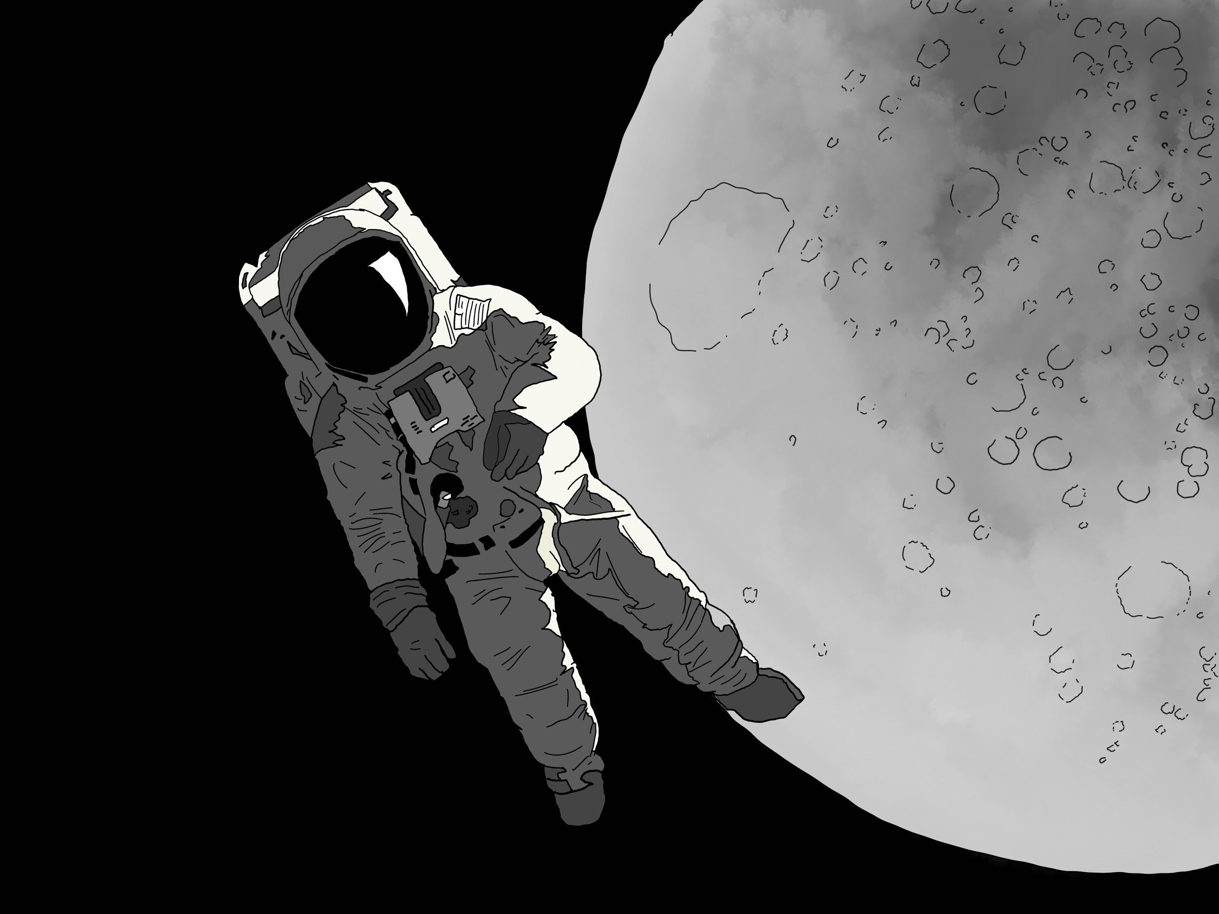

Bildergalerie: Eroberung des Weltraums - 7 Werkzeuge, die von Astronauten auf dem Mond verlassen wurden

Zum 50. Jubiläum der ersten Mondlandung: 7 Werkzeuge, die von Astronauten auf dem Mond verlassen wurden
Nach dem 2. Weltkrieg teilten die beiden Supermächte, die USA und die Sowjetunion, ihre Vorherrschaft in der Welt. In dem Wettrennen zwischen den beiden Nationen und ihren jeweiligen Militärblöcken wurde die erste Mondlandung zum obersten Ziel.

Am 16. Juli 1969 startete die Raumfahrtmission der US-amerikanischen NASA mit der ersten erfolgreichen Mondlandung in der Geschichte der Menschheit: Apollo 11. Nach der viertägigen Raumfahrt, am 20. Juli 1969, landete die Mondfähre Eagle auf dem Mond. Die ersten Menschen, Neil Armstrong und Edwin “Buzz” Aldrin, setzten endlich seine Füßen auf den Mond. Der dritte Astronaut, Michael Collins, der ebenfalls an der Mission Apollo 11 teilnahm, blieb im Kommandomodul des Raumschiffs Columbia zurück.

Die Weltraumeroberung war ein heißer Wettkampf im Kalten Krieg. Mit der ersten Mondlandung und erfolgreicher Rückkehr der NASA-Astronautengruppe auf die Erde demonstrierten die USA ihre Überlegenheit gegenüber der Sowjetunion, die ebenfalls den Ehrgeiz hegte, den Weltraum zu erobern.

Es vergehen nun genau 50 Jahre seit dem epochalen Ereignis. Zum 50. Jubiläum der ersten Mondlandung hat TradeMachines die sieben wichtigsten Werkzeuge neu entdeckt, die Astronauten unterschiedlicher Raumfahrtmissionen innerhalb der 50-jährigen Geschichte der Weltraumeroberung auf dem Mond zurückgelassen haben. So sind die sechs, mittlerweile verblichenen, US-amerikanischen Flaggen, die im Zuge von den bemannten Apollo-Missionen auf dem Mond gehisst wurden, nicht alleine.

Ihre Ansprechpartnerin
Krystyna Grat
Online Marketing Managerin
https://trademachines.de/
Tel. +49 30 61 29 71 16
Email: krystyna.grat@trademachines.com

Gesamte Galerie: https://press.trademachines.com/latest_media

Presseinformationen:
- TradeMachines ist eine Metasuchmaschine für Gebrauchtmaschinen. Wir führen die Angebote von Händlern und Auktionshäusern auf der ganzen Welt zusammen und haben verschiedene Maschinenarten unter einem Dach. Unsere Plattform ist eine bequeme Möglichkeit für potenzielle Käufer, online sowohl nach lokalen als auch globalen Angeboten zu suchen.
- Nachdruck honorarfrei.
- Im Falle einer Nutzung unserer Arbeit verweisen Sie bitte auf uns, indem Sie eine Verlinkung zu https://trademachines.de einfügen.
- Quellen der Bilder sind anzugeben.
- Wenn Sie mehr Informationen über TradeMachines erhalten wollen, kontaktieren Sie bitte onlinemarketing@trademachines.com

Bildquellen & Ranking:

Zeichnungen: Diego Parravano

Rechen:
https://www.lpi.usra.edu/lunar/samples/apollo/tools/
Hammer:
https://www.youtube.com/watch?v=Oo8TaPVsn9Y
Zange:
https://airandspace.si.edu/collection-objects/tongs-lunar-surface-short
Schaufel:
https://www.lpi.usra.edu/lunar/samples/apollo/tools/
Bohrer:
https://curator.jsc.nasa.gov/lunar/catalogs/other/jsc23454toolcatalog.pdf
Kernrohre:
https://www.lpi.usra.edu/lunar/samples/apollo/tools/
Werkzeugträger:
https://airandspace.si.edu/collection-objects/tool-carrier-small-apollo

Unsplash
NASA
Casey Horner
Jeremy Thomas
Guillermo Ferla

Bildunterschriften:

Rechen:

Wie die Geschichte der Weltraumeroberung zeigte, sind Rechen nicht nur im Garten nützlich - sie können auch auf dem Mond sehr behilflich sein! Die Apollo-Astronauten nutzten sie, um Sand und Kleingesteine aus dem Mondboden auszugraben. Die gesammelten Proben wurden zwecks weiterer Untersuchungen auf die Erde mitgebracht.

Hammer:

David Scott (Kommandant von Apollo 15 und die siebte Person, die seinen Fuß auf den Mond setzte) führte vor den Fernsehkameras ein Experiment durch. Er hob einen Hammer in der einen Hand und eine Feder - in der anderen, danach ließ er beide Objekte gleichzeitig fallen. Da es auf dem Mond keinen Luftwiderstand gibt, fielen sowohl der Hammer als auch die Feder mit gleicher Geschwindigkeit. Dies widerlegte Galileis Theorie, laut der alle Objekte unabhängig von ihrer Masse mit der gleichen Beschleunigung fallen.

Zange:

Die Astronauten benutzten Zangen, um kleine Gesteinsproben (kleiner als 10 cm) zu sammeln. Diejenigen Astronauten, die an frühen Apollo-Missionen teilnahmen, benutzten so genannte kurze Zangen. Bei späteren Missionen wurden längere 32-Zoll-Zangen eingeführt.
Schaufel:

Schaufeln wurden genau wie Zangen dazu verwendet, um Proben vom Mondboden aufzunehmen. Während die Zangen beim Aufnehmen von Steinen nützlich waren, waren die Schaufeln beim Sammeln von größeren Mengen an Mondmaterial deutlich bequemer.

Bohrer:

Um Proben aus größeren Tiefen entnehmen zu können, benutzten die Astronauten Elektrobohrer. Sie halfen ihnen, sich in die Mondoberfläche zu bohren und somit ein besseres Verständnis der Schichtenkunde des Mondes zu erlangen.

Kernrohre:

Die Kernrohre waren eine praktische Lösung, um Proben von unterhalb der Mondoberfläche zu gewinnen. Sie wurden in die Oberfläche geschlagen, sodass eine maximale Tiefe von 70 Zentimetern erreicht werden konnte. Die Astronauten von Apollo 11 brachten 22 Kilogramm Mondgestein zur Erde mit. Die beiden Kernrohre enthielten Material aus bis zu 13 Zentimetern Tiefe.

Werkzeugträger:

Die Werkzeugträger wurden zum Transport von Geräten und Werkzeugen verwendet, mithilfe von denen die Proben von der Mondoberfläche entnommen wurden. Diese Träger hatten die Form von einem Gestell, in dem die Werkzeuge leicht gelagert werden konnten. Während die Werkzeugträger bei den ersten Apollo-Missionen auf Händen getragen wurden, wurden sie später durch Lunar Roving Vehicles ersetzt.

